23.oktobrī, 9.30-13.00, Tautas namā OZOLAINE, Carnikavā, Jūras ielā 14
DISKUSIJA
PIEKRASTES SKOLAS – PIEKRASTES ZVEJNIEKIEM
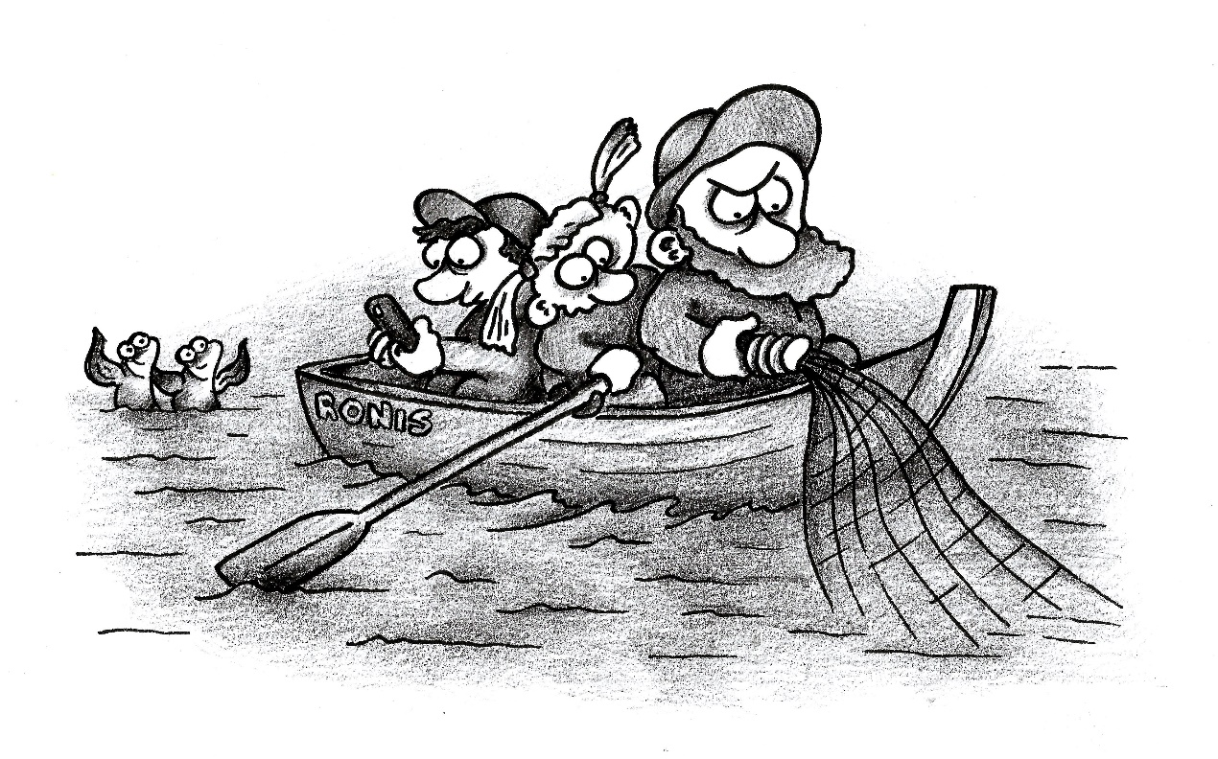
20.gadsimta sākumā Latvijā kā profesionāli zvejnieki strādāja 10 000—12 000 cilvēku.
21.gadsimta trešajai desmitgadei sākoties, Latvijā reģistrēti aptuveni 100 piekrastes zvejnieku.
Vai un kā varam mainīt šo nepatīkamo tendenci? Ko šai lietā var darīt piekrastes skolas? Meklēsim risinājumus, ieklausīsimies viens otrā, fiksēsim domas un iesim tālāk. Diskusijā piedalīsies Izglītības un Zinātnes, kā arī Zemkopības Ministriju vadošie speciālisti, Vidzemes piekrastes skolu pārstāvji un zvejnieki, piekrastnieku aroda vēstures pētnieki, tālo jūru braucēji un Latvijas Jūras Akadēmijas macībspēki.
UZMANĪBU! Sakarā ar strauji mainīgu COVID-19 izplatības situāciju, dalībnieku skaits var būt ierobežots, pasākuma atcelšanas gadījumā izmantosim attālinātas saziņas formātus.

Aktivitāte tiek realizēta Projekta “Vidzemes piekrastes zvejas tradīciju un nemateriālā kultūras mantojuma saglabāšana un popularizēšana” (18-00-F043.0442-000001) ietvaros

